## Nhóm 5: Ứng dụng đặt đồ ăn chuỗi cửa hàng

* 1. **Hiện trạng**
     + Hiện trạng:

Ngày nay, công nghệ đang ngày càng phát triển và vượt bậc về mọi mặt. Đặc biệt về phần công nghệ thông tin, con người có thể ngồi tại nhà trước màn hình máy tính đã có thể làm mọi thứ một cách dễ dàng. Những điều này tác động đến hành vi và cách sống của con người. Một nhu yếu phẩm của đời sống hằng ngày của chúng ta là đồ ăn cùng với những cách thức liên quan đến nó cũng đang thay đổi.

Nắm bắt được xu hướng đó, những ứng dụng công nghệ thông tin vào đồ ăn cũng được nâng cấp(update), việc các ứng dụng đặt đồ ăn đang xuất hiện ngày càng nhiều hơn. Đây là cơ hội để các lập trình viên có thể đưa các sản phẩm đặt đồ ăn đến người tiêu dùng.

* + - Mô tả qui trình các công việc liên quan đến đề tài:
    - Tìm hiểu cơ cấu tổ chức, tìm hiểu hiện trạng nghiệp vụ.
    - Quan sát, khảo sát thị trường, phỏng vấn khách hàng
    - Thu thập thông tin
    - Phân loại và sắp xếp thông tin
    - Tiến hành viết yêu cầu : xây dựng bảng và các mô hình DFD
    - Thiết kế phần mềm

1. Thiết kế ctdl,csdl

2. Thiết kế giao diện

3. Thiết kế sử lý

* Cài đặt và thử nghiệm
  + - Mô tả các mẫu biểu có liên quan: đăng ký, đăng nhập, giỏ hàng, hóa đơn, chi tiết hóa đơn.
    - Mô tả các qui định ràng buộc có liên quan:

+ Một số điện thoại đăng ký được một tài khoản

+ Hóa đơn đã xuất kho không được xóa

* + - Mô tả các qui định công thức tính có liên quan:

+ Công thức tổng doanh thu một ngày trên app

+ Công thức tính điểm trung bình của từng món ăn theo đánh giá của khách

**2. Yêu cầu:**

**2. 1 Yêu cầu chức năng nghiệp vụ**

Bước tiến hành:

* + - Xác định bộ phận (người dùng) sẽ sử dụng phần mềm:

+ Khách hàng: tìm kiếm, chọn và đặt món ăn từ cửa hàng hoặc đến lấy trực tiếp.

+ Nhân viên bán hàng: đăng nhập phần mềm bằng tài khoản thực hiện những công việc sau: thêm, sửa, xóa thông tin của món ăn, cùng với đó là xử lý đơn hàng và lập đơn hàng cho khách hàng mua trực tiếp tại cửa hàng.

+Nhân viên quản lý: truy cập đơn hàng và xuất thống kê doanh thu online trên app, quản lý tài khoản nhân viên, cửa hàng và xem các đơn hàng của chuỗi cửa hàng.

Bộ phận (người thực hiện): Khách hàng Mã số: KH

|  |  |  |  |  |  |
| --- | --- | --- | --- | --- | --- |
| STT | Công việc | Loại công việc | Quy định/ Công thức liên quan | Biểu mẫu liên quan | Ghi chú |
| 1 | Đăng ký tài khoản | Lưu trữ | KH_QĐ1 | KH_BM1 | Tên tài khoản là số điện thoại khách hàng. |
| 2 | Đăng nhập tài khoản | Lưu trữ | KH_QĐ2 | KH_BM2 |  |
| 3 | Thêm món vào giỏ hàng | Lưu trữ | KH_QĐ3 | KH_BM3 | BM2: hóa đơn |
| 4 | Xem chi tiết đơn đặt hàng  trong giỏ hàng | Tra cứu | KH_QĐ4 |  |  |
| 5 | Chỉnh số lượng và xóa món ăn trong giỏ hàng | Lưu trữ |  |  |  |
| 6 | Đặt đơn hàng | Lưu trữ | KH_QĐ5 |  |  |
| 7 | Xem danh sách lịch sử đơn đặt hàng | Tra cứu |  |  |  |
| 8 | Đặt lại đơn hàng trong lịch sử hóa đơn | Lưu trữ |  |  |  |
| 9 | Viết bài đánh giá | Lưu trữ |  | KH_BM5 |  |
| 10 | Xem danh sách đánh giá | Tra cứu |  |  |  |

Bảng quy định

|  |  |  |  |  |
| --- | --- | --- | --- | --- |
| STT | Mã số | Tên Quy định/ Công thức | Mô tả chi tiết | Ghi chú |
| 1 | QĐ 1 | Tạo tài khoản | Thông tin yêu cầu bao gồm:  - Họ tên.  - Số điện thoại/Tên đăng nhập.  - Mật khẩu: tối đa 8 ký tự. | Mỗi tên đăng nhập  tài khoản là một số điện thoại |
| 2 | QĐ 2 | Đăng nhập tài khoản | - Số điện thoại khớp với cơ sở dữ liệu  - Mật khẩu khớp với cơ sở dữ liệu |  |
| 3 | QĐ 3 | Đặt món ăn | Thoát app sẽ hủy bỏ bộ nhớ tạm thời các sản phẩm trong giỏ hàng. |  |
| 3 | QĐ 4 |  | Tổng tiền = ma1+ma2+…+ maN  +tiền ship  (ma:món ăn)  Có tiền ship khi  + 0đ nếu đến lấy trực tiếp tại cửa hàng.  +tiền ship. |  |
| 4 | QĐ5 | Đặt 1 đơn hàng một thời điểm | Một lần chỉ có thể đặt được một đơn hàng. Trong trường hợp có đơn hàng đang đặt không thể đặt đơn hàng mới. |  |

|  |  |
| --- | --- |
| Tên tài khoản | … |
| Mật khẩu | … |

KH_BM1 KH_BM2

Đăng ký Đăng nhập

|  |  |
| --- | --- |
| Tên tài khoản  (Số điện thoại) | … |
| Họ tên | … |
| Mật khẩu | … |
| Nhập lại mật khẩu | … |

KH_BM3:

Giỏ hàng

|  |  |  |
| --- | --- | --- |
| Tên món ăn | Giá tiền | Số lượng |
| Tên sản phẩm 1 | … | -…+ |
| Tên sản phẩn 2 | … | -…+ |
| … | … | -…+ |
| Tổng tiền |  | |

Xác nhận đặt hàng

|  |  |  |  |
| --- | --- | --- | --- |
| Cửa hàng: | |  | |
| Địa chỉ | |  | |
| Hình thức | | * Giao hàng 2.Lấy trực tiếp | |
| Số điện thoại | |  | |
| Chi tiết đơn hàng | | | |
| Tên món ăn | Số lượng | | Giá tiền |
| ... | ... | | ... |
|  | Phí giao hàng: | | ... |
|  | Tổng cộng: | | ... |

KH_BM4: Viết đánh giá

|  |
| --- |
| Cửa hàng… |
| Chi tiết đánh giá |
| ... |

Bộ phận (người thực hiện): Nhân viên cửa hàng Mã số: NVCH

|  |  |  |  |  |  |
| --- | --- | --- | --- | --- | --- |
| STT | Công việc | Loại công việc | Quy định/ Công thức liên quan | Biểu mẫu liên quan | Ghi chú |
| 1 | Đăng nhập bằng tài khoản nhân viên cửa hàng | Lưu trữ | - Khớp với thông tin tài khoản quản lý đã tạo.  - Tên tài khoản trùng với mã nhân viên | NVCH_BM1 | - BM giống với KH_BM1,  - Khi đăng nhập bằng tài khoản Admin tự động qua chyển qua giao diện của tài khoản nhân viên cửa hàng  - Đây là loại tài khoản:  + TK nhân viên bán hàng |
| 2 | Quản lý danh sách món ăn | Lưu trữ | -Tên và mã sản phẩm không được trùng  -Có thể cập nhật sản phẩm đã hết hàng | NVCH_BM2 |  |
| 3 | Xem danh sách đơn hàng tại cửa hàng mà nhân viên  trực thuộc. | Kết xuất |  |  |  |
| 4 | Xử lý trạng thái đơn hàng. | Lưu trữ | Chỉ có thể chuyển trạng thái từ:  đang giao -> hoàn thành.  Không thể chyển ngược lại | NVCH_BM3 | 4 trạng thái đơn hàng:  Trạng thái 0: chuẩn bị  Trạng thái 1: đang giao  Trạng thái 2: tại cửa hàng.  Trạng thái 3: hoàn thành |
| 5 | Quản lý đơn hàng offline | Lưu trữ | Chuyển trạng thái từ:  tại cửa hàng -> hoàn thành |  |
| 6 | Tìm kiếm món ăn | Tra cứu | Tìm kiếm theo thông tin:  1.Mã số món ăn  2.Tên món ăn | NVCH_BM2 |  |

NVCH_BM2:

|  |  |  |  |  |
| --- | --- | --- | --- | --- |
| Tìm kiếm:  … |OK| | |Thêm| | |Xóa| | |Sửa| | |Lưu thay đổi| |
| Mã món ăn | Tên món ăn | Số lượng | Giá | Mã cửa hàng |
| SP1 | ... | … | … | … |

NVCH_BM3:

|  |  |  |
| --- | --- | --- |
| Mã số đơn hàng | Địa chỉ | Trạng thái |
| DH1 | … | |✓|Đang giao |X| Đã giao |
| … | … | … |

Sau khi nhấn chọn một hóa đơn sẽ chuyển qua mục “Chi tiết đơn hàng”

|  |  |
| --- | --- |
| Số đơn hàng: … |  |
| Mã số nhân viên: ... | Ngày: ... |
| Tên khách hàng: … | SĐT: … |
| Địa chỉ giao hàng: … | |
| Tên sản phẩm 1 x số lượng | Giá tiền: … |
| Tên sản phẩm 2 x số lượng | Giá tiền: … |
| Tổng tiền: | |

Bộ phận (người thực hiện): Nhân viên quản lý Mã số: NVQL

|  |  |  |  |  |  |
| --- | --- | --- | --- | --- | --- |
| STT | Công việc | Loại công việc | Quy định/ Công thức liên quan | Biểu mẫu liên quan | Ghi chú |
| 1 | Đăng nhập tài khoản nhân viên quản lý | Tra cứu | - Trùng khớp với thông tin tài khoản quản lý đã tạo.  - Mã nhân viên là tên tài khoản | NVQL_BM1 | - BM giống với NVCH_BM1,  - Khi đăng nhập bằng tài khoản Admin tự động qua chyển qua giao diện của tài khoản nhân viên quản lý  -Loại tài khoản: Nhân viên quản lý |
| 2 | Tìm kiếm tài khoản nhân viên | Tra cứu |  |  |  |
| 3 | Quản lý tài khoản nhân viên cửa hàng | Lưu trữ |  | NVQL_BM2 |  |
| 4 | Tìm kiếm cửa hàng | Tra cứu |  |  |  |
| 5 | Quản lý danh sách cửa hàng | Lưu trữ | Trạng thái có thể chuyển từ:  Hoạt động <-> Ngừng hoạt động |  | Khi cửa hàng ngừng hoạt động, tài khoản nhân viên thuộc cửa hàng sẽ không thể đăng nhập. |
| 6 | Xem danh sách đơn đặt hàng | Kết xuất | Tên và mã của mỗi món ăn không được trùng. |  |  |
| 7 | Quản lý danh sách món ăn chuỗi cửa hàng | Lưu trữ | Tên món ăn không trùng, mã món ăn không được trùng |  |  |
| 8 | Xem thống kê doanh thu | Kết xuất |  |  |  |
| 9 | Xuất doanh thu ra excel | Kết xuất | 1. Tổng tiền thu= HD1+HD2+...+  HDn  2.Doanh thu mỗi cửa hàng  3.Doanh thu đơn hàng online và offline |  |  |

NVQL_BM2: Tạo tài khoản nhân viên cửa hàng

|  |  |
| --- | --- |
| Tên tài khoản(Mã nhân viên) | ... |
| Mật khẩu: | ... |
| Mã cửa hàng: | ... |
| Họ tên nhân viên | ... |
| Ngày sinh | ... |
| Giới tính | ... |
| Địa chỉ | ... |
| Số điện thoại | ... |

**2.2 Yêu cầu chức năng hệ thống và yêu cầu chất lượng**

|  |  |  |  |
| --- | --- | --- | --- |
| **STT** | **Nội dung** | **Mô tả chi tiết** | **Ghi chú** |
|  | Phân quyền sử dụng | * Nhân viên quản lý chuỗi cửa hàng: được phép chuyển đổi trạng thái của cửa hàng, tạo tài khoản cho nhân viên cửa hàng, kết xuất doanh thu của cửa hàng. * Nhân viên tại cửa hàng có thể:   Chuyển đổi trạng thái đơn hàng, tạo lập đơn hàng offline cho khách hàng mua tại cửa hàng.   * Khách hàng: tìm kiếm cửa hàng, sản phẩm, đặt giao hàng và nhận hóa đơn sau khi đặt. |  |

|  |  |  |  |  |
| --- | --- | --- | --- | --- |
| **STT** | **Nội dung** | **Tiêu chuẩn** | **Mô tả chi tiết** | **Ghi chú** |
| 1 | Cho phép thay đổi quy  định về giá của sản  phẩm | Tiến hóa | Người dùng phần mềm có thể thay đổi giá thành của sản phẩm |  |
| 2 | Hình thức tra cứu thật tiện dụng, tự nhiên, trực quan.  Dễ sử dụng cho cả những người không chuyên. | Tiện dụng | Hỗ trợ khả năng tra cứu gần đúng, tra cứu theo nội dung: tên cửa hàng, tên sản phẩm, |  |
| 3 | Cho phép nhập sản phẩm mới hoặc chỉnh sửa khi cần thiết | Tương thích | Có thể nhập trực tiếp danh sách các sách mới có trước trên tập tin Excel với cấu trúc hợp lý. |  |

#### 2.3 Mô hình luồng dữ liệu (DFD) chung cho toàn bộ hệ thống

Sơ đồ luồng dữ liệu chung cho toàn bộ hệ thống

Nhân viên

cửa hàng

Khách hàng

Yêu cầu đặt đồ ăn

Yêu cầu giao đồ ăn

Kết quả đơn hàng

Hóa đơn

Yêu cầu thao tác với đơn hàng

Bản báo cáo

Nhân viên

quản lý

**2.4 Mô hình luồng dữ liệu (DFD) theo yêu cầu**

**1.Khách hàng:**

**a, Đăng ký tài khoản:**

Khách hàng

D2

D1

D3

D4

Tài khoản khách hàng

D1: Nhập thông tin tên tài khoản và mật khẩu

D2: Trả về kết quả đăng ký(thành công: không trùng số điện thoại đăng nhập trong csdl; không thành công: ngược lại)

D3: Trả về kết quả dựa và điều kiện không trùng tên tài khoản.

D4: Lưu trữ thông tin tài khoản vào CSDL

**b, Đăng nhập tài khoản:**

D4

D2

D1

Tài khoản khách hàng

Khách hàng

D3

D1: Nhập thông tin tài khoản.

D2: Trả về 2 kết quả : đăng nhập thành công || số điện thoại đăng nhập hoặc mật khẩu không chính xác.

D3: Trả về kết quả đã kiểm tra từ csdl.

D4: Kiểm tra thông tin khách hàng đã nhập trong csdl

**c, Thêm món ăn vào giỏ hàng:**

D3

D4

D2

D1

Khách hàng

Món ăn cửa hàng

D1: Thêm món ăn muốn đặt vào giỏ hàng.

D2: Trả về: kết quả có thể đặt nếu số lượng món ăn lớn hơn lượng đặt ngược lại không thể.

D3: Trả về số lượng món ăn cửa hàng.

D4: Gửi tên món ăn xuống csdl.

**d, Đặt hàng:**

Khách hàng

D1

D2

D4

D3

Đơn đặt hàng

D1: Gửi đơn đặt hàng,

D2: Thông báo đơn hàng đặt thành công.

D3: Trả về thông báo thêm thành công hoặc thất bại từ csdl.

D4: Lưu trữ đơn hàng vào cơ sở dữ liệu.

Khách hàng

D1

D2

D4

D1: Gửi chi tiết đơn đặt hàng

D2: Thông báo đơn hàng đặt thàng công

D3: Trả về thông báo thêm thành công hoặc

thất bại từ csdl.

D4: Lưu trữ chi tiết đơn hàng vào csdl

Chi tiết đơn đặt hàng

**f, Xem lịch đơn đặt hàng:**

Khách hàng

D1

D2

D3

D4

Chi tiết đơn đặt hàng

D1: Gửi mã hóa đơn vuad muốn xem chi tiết

D2: Trả về hóa đơn muốn xem chi tiết

D3: Trả về danh sách chi tiết hóa đơn từ CSDL

D4:

**g, Đặt lại đơn hàng trong lịch sử đặt hàng:**

Khách hàng

D3

D2

D1

D4

Đơn đặt hàng

D1: Gửi yêu cầu đặt lại đơn hàng như trong lịch sử đặt hàng.

D2: Trả về thông báo kết quả.

D3: Trả về thêm đơn hàng thành công hoặc thất bại

D4: Lưu đơn hàng mới xuống csdl.

**h, Viết bài đánh giá:**

D4

D1

Khách hàng

D1: Gửi bài đánh giá.

D2: Thông báo kết quả.

D2

D3: Kết quả thêm thành công hoặc thất bại.

D4: Chuyển bài đánh giá xuống csdl.

D3

Bài đánh giá

**i, Xem danh danh sách bài đánh giá:**

Bài đánh giá

D1

D4

Khách hàng

D2

D3

D1: Gửi yêu cầu xem đánh giá của một tài khoản khách hàng.

D2: Trả về danh sách đánh giá hoặc không thể trả về.

D3: Trả về: Lấy danh sách thành công|| thất bại.

D4: Gửi thông tin tài khoản để tìm kiếm

danh sách bài đánh giá tại CSDL.

**2.Nhân viên cửa hàng:**

**a, Đăng nhập tài khoản nhân viên cửa hàng:**

Nhân viên cửa hàng

D1

D2

D4

D3

Tài khoản Admin

D1: Gửi tên và mật khẩu của tài khoản nvch.

D2: Trả về kết quả đăng nhập.

D3: Trả về: thông tin chính xác || không chính xác.

D4: Gửi thông tin tên và mật khẩu của tài khoản xuống CSDL.

**b, Quản lý danh sách món ăn:**

Món ăn cửa hàng

D3

D4

D2

D1

Nhân viên cửa hàng

D1: Gửi yêu cầu: thêm, xóa, sửa, lưu

D2: Trả về thông báo: thành công || thất bại

D3: Kiểm tra dựa vào điều kiện:tên && mã món ăn không được trùng.

và trả về thông báo: thành công || thất bại.

D4: Lưu thông tin đã được chỉnh sửa vào csdl.

**c, Xem danh sách đơn đặt hàng tại cửa hàng nhân viên trực thuộc:**

D3

D4

D1

Nhân viên cửa hàng

D1: Yêu cầu xem đơn đặt hàng.

D2

D2: Trả về tất cả các đơn đặt hàng.

D3: Trả về tất cả đơn đặt hàng từ csdl

D4: Chuyển yêu cầu xem đơn đặt hàng xuống csdl

Đơn đặt hàng

d, Xử lý trạng thái đơn đặt hàng:

D3

D4

D2

D1

Nhân viên cửa hàng

D1: Gửi yêu cầu chuyển trạng thái đơn hàng

D2:

D3: Gửi thông báo chyển trạng thái: thành công || thất bại

Dựa vào

D4: Lưu trạng thái đơn hàng xuống csdl

Đơn đặt hàng

e**, Tìm kiếm món ăn:**

D1: Nhập tên món ăn muốn tìm kiếm

Món ăn cửa hàng

Nhân viên cửa hàng

D1

D2

D4

D3

D2: Trả về:

các món ăn có tên trùng với tên đã nhập || không tìm thấy món ăn nào .

D3: Trả về kết quả tìm kiếm món ăn trong csdl.

D4: Gửi tên món ăn đã nhập xuống csdl.

**d, cập nhật số lượng món ăn :**

D1: Nhập số lượng của món ăn muốn thay đổi

Món ăn cửa hàng

Nhân viên cửa hàng

D1

D2

D4

D3

D2: Trả về: cập nhật số lượng của món thành công

D3: Trả về kết quả cập nhật trong csdl.

D4: Gửi số lượng của món ăn đã cập nhật xuống csdl.

**e.thay đổi mật khẩu :**

D1: Nhập số mật khẩu mới để thay đổi

Món ăn cửa hàng

Nhân viên cửa hàng

D1

D2

D4

D3

D2: Trả về thông báo: thành công||thất bại

D3: Trả về kết quả xác nhận mật khẩu cũ nhập có khớp

D4: Gửi mật khẩu mới cập nhật xuống csdl.

**f.đặt món trực tiếp:**

D1: Gửi đơn đặt hàng.

D2: Thông báo đơn hàng đặt thành công và chi tiết đơn hàng điện tử.

D4: Lưu trữ đơn hàng vào cơ sở dữ liệu.

Khách hàng

D1

D2

D4

Đơn đặt hàng

**3.Nhân viên quản lý:**

**a,Đăng nhập tài khoản nhân viên quản lý:**

D1: Gửi thông tin tài khoản nhân viên quản lý

D3

D4

D2

D1

Nhân viên quản lý

D2: Trả về thông báo: thành công||thất bại

D3: Trả về thông báo quá trình kiểm tra đăng nhập

D4: Đưa thông tin tài khoản nvql xuông csdl

Tài khoản nhân viên

**b, Tìm kiếm tài khoản nhân viên:**

D3

D4

D2

D1

Tài khoản

Nhân viên quản lý

D1: Gửi tên tài khoản muốn tìm kiếm

D2: Trả về kết quả: Thông tin tài khoản||Không tìm thấy

D3: Trả về trạng thái:

Tìm kiếm thành công(kèm tài khoản)||Không tìm thấy

D4: Gửi tên tài khoản xuống csdl

**c, Quản lý tài khoản nhân viên cửa hàng:**

D1: Gửi thông tin tài khoản muốn tạo, sửa hoặc xóa thông tin nhân viên.

D3

D4

D2

D1

Nhân viên quản lý

D2: Trả về thông báo: thành công||thất bại.

D3: Trả về thông báo quá trình kiểm tra tài khoản nvch có sẵn.

D4: Lưu tài khoản muốn tạo hoặc thông tin chỉnh sửa xuống csdl.

Tài khoản nhân viên

**d, Tìm kiếm cửa hàng:**

D3

D4

D2

D1

Nhân viên quản lý

Cửa hàng

D1: Nhập tên cửa hàng muốn tìm kiếm.

D2: Trả về: các cửa hàng có tên trùng với tên đã nhập || không tìm thấy cửa hàng nào .

D3: Trả về kết quả tìm kiếm cửa hàng trong csdl.

D4: Gửi tên cửa hàng đã nhập xuống csdl.

**e, Quản lý danh sách cửa hàng:**

D3

D4

D2

Nhân viên quản lý

D1

Cửa hàng

D1: Chuyển trạng thái cửa hàng.

D2: Trả về: chuyển trạng thái ngừng hoạt động|| chuyển trạng thái hoạt động.

D3: Kiểm tra và trả về kết quả lưu trạng thái cửa hàng từ csdl.

D4: Gửi yêu cầu chuyển trạng thái cửa hàng xuống csdl.

**f, Xem danh sách đơn đặt hàng:**

D3

D4

D2

D1

Nhân viên quản lý

D1: Gửi yêu cầu xem danh sách đơn đặt hàng.

D2: Trả về: danh sách các đơn hàng.

D3: Trả về kết quả yêu cầu xem danh sách đơn đặt hàng từ csdl.

D4: Đưa yêu cầu xem danh sách xuống csdl.

Đơn đặt hàng

**g, Quản lý danh sách món ăn chuỗi cửa hành:**

D2

D1

Nhân viên quản lý

D1: Thêm, sửa, xóa các món ăn.

D2: Trả về: thông báo kết quả.

D3: Trả về kết quả chỉnh, sửa thành công||thất bại.

D4: Đưa yêu cầu chỉnh, sửa xuống csdl.

D4

D3

Món ăn

**h, Xem doanh thu các đơn đặt hàng:**

D2

D1

Nhân viên quản lý

D1: Gửi yêu cầu xem doanh thu các đơn đặt hàng.

D2: Trả về: kết xuất doanh thu các đơn hàng.

D3: Trả về kết quả yêu cầu xem doanh thu đơn đặt hàng từ csdl.

D4: Đưa yêu cầu xem doanh thu xuống csdl.

Đơn đặt hàng

D4

D3

**h, Xuất doanh thu các đơn đặt hàng:**

D2

D1

Nhân viên quản lý

D1: Gửi yêu cầu xuất doanh thu các đơn đặt hàng.

D2: Trả về: bảng doanh thu các đơn hàng tại Microsoft excel.

D3: Trả về kết quả doanh thu đơn đặt hàng từ csdl: thành công||thất bại.

D4: Đưa yêu cầu lấy doanh thu xuống csdl.

Đơn đặt hàng

D4

D3

#### 3.Thiết kế phần mềm

#### 3.1 Thiết kế dữ liệu

**+** Sơ đồ logic

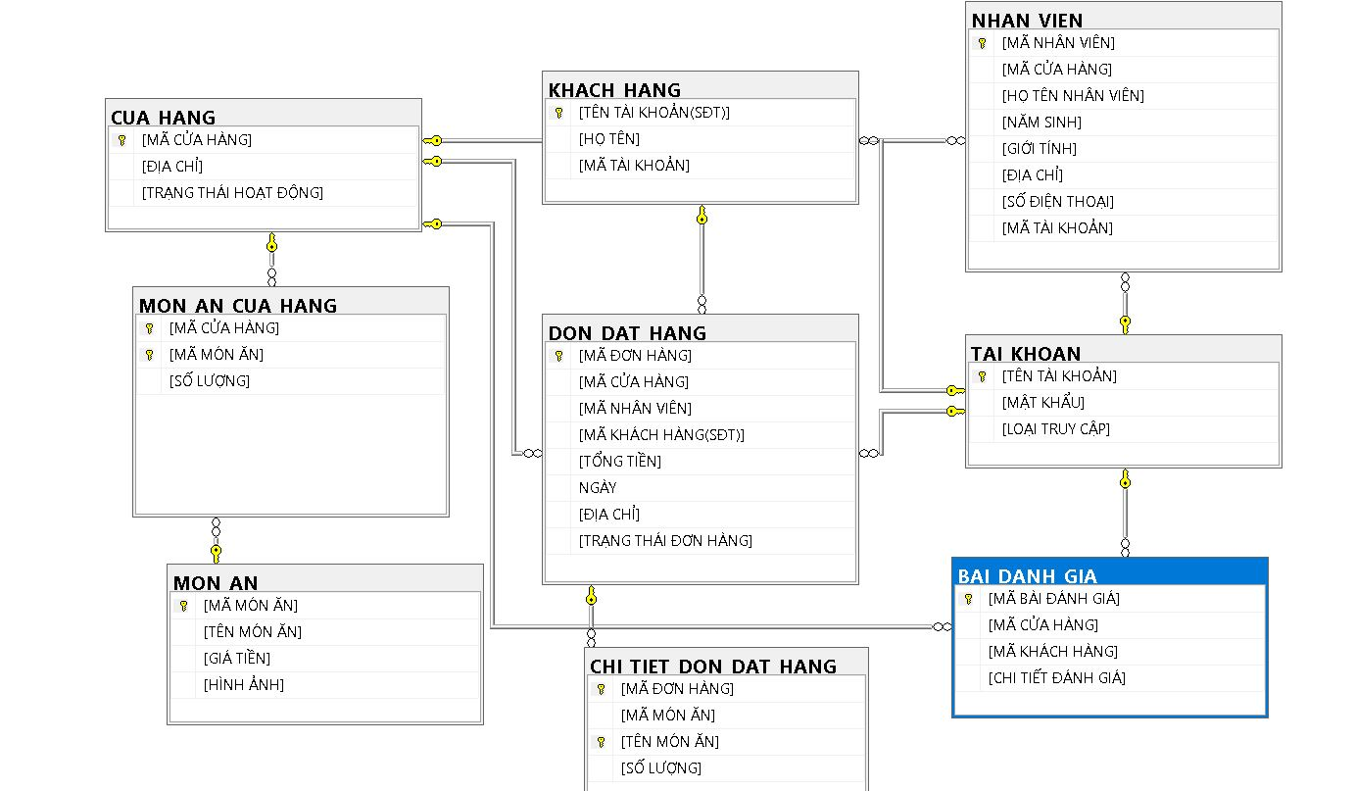

+ Danh sách các thành phần của sơ đồ:

|  |  |  |  |  |
| --- | --- | --- | --- | --- |
| Stt | Tên | Loại | Ý nghĩa | Ghi chú |
| 1 | Tài khoản | Thực thể | Lưu thông tin tài khoản |  |
| 2 | Khách hàng | Thực thể | Lưu thông tin khách hàng |  |
| 3 | Nhân viên | Thực thể | Lưu thông tin nhân viên |  |
| 4 | Cửa hàng | Thực thể | Lưu thông tin cửa hàng |  |
| 5 | Món ăn cửa hàng | Thực thể | Lưu thông tin món ăn cửa hàng, số lượng |  |
| 6 | Món ăn | Thực thể | Lưu món ăn |  |
| 7 | Đơn đặt hàng | Thực thể | Lưu đơn đặt hàng |  |
| 8 | Chi tiết đơn đặt hàng | Thực thể | Lưu chi tiết đơn đặt hàng |  |
| 9 | Bài đánh giá | Thực thể | Lưu bài đánh giá |  |

+ Danh sách các thuộc tính của từng thành phần

- Tài khoản:

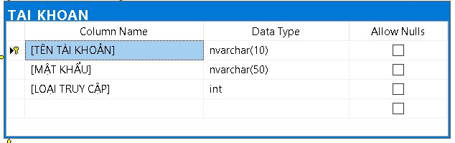

- Khách hàng:

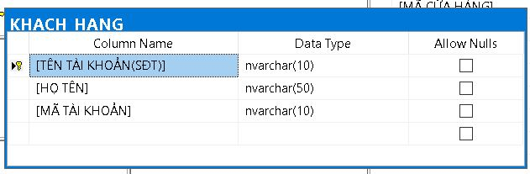

- Nhân viên:

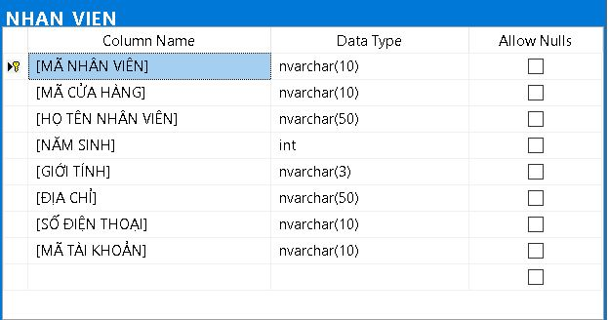

- Cửa hàng:

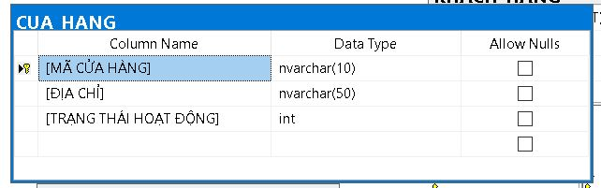

- Món ăn cửa hàng:

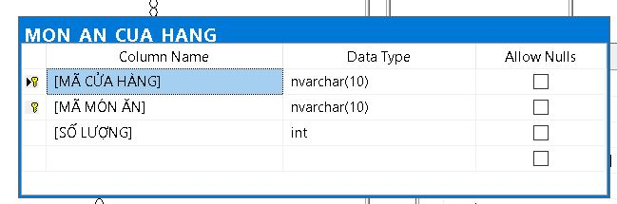

- Món ăn:

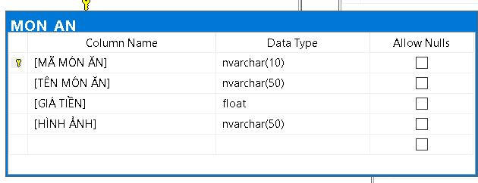

- Đơn đặt hàng: 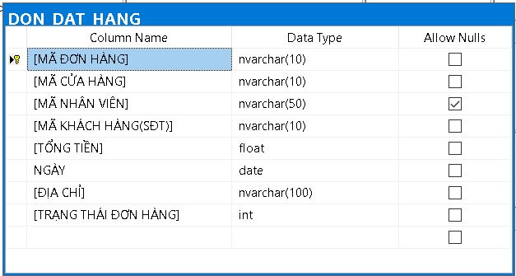

- Chi tiết đơn đặt hàng:

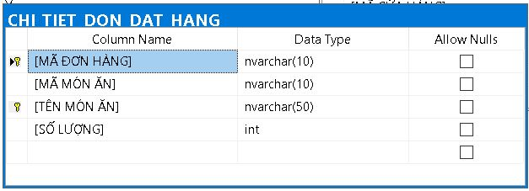

- Bài đánh giá:

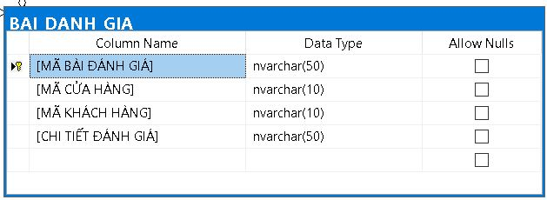

#### 3.2 Thiết kế giao diện

#### - Màn hình trang chủ:

#### 

#### - Màn hình đăng nhập:

#### 

#### - Màn hình đăng ký:

#### 

#### - Màn hình khách hàng:

#### 

#### 

#### 

#### 

#### - Màn hình NVCH:

#### 

#### 

|  |  |  |  |  |
| --- | --- | --- | --- | --- |
| stt | Biến Cố | ý nghĩa | Xử lý tương ứng | Mã số xử lý |
| 1 | Bấm vào thanh tìm kiếm | Tìm kiếm đơn hàng | Nhập vào mã đơn hàng để tìm kiếm |  |
| 2 | Bấm vào nút sửa | Thay đổi trạng thái đơn hàng | Trạng thái chỉ được thay đổi từ :-chuẩn bị -> đang giao hàng -> hoàn thành.-chuẩn bị -> lấy tại cửa hàng -> hoàn thành |  |
| 3 | Bấm nút xuất hóa đơn | Xuất ra hóa đơn của đơn hàng | Bấm chọn vào 1 đơn hàng trên danh sách đơn hàng để xuất hóa đơn |  |

#### 

|  |  |  |  |  |
| --- | --- | --- | --- | --- |
| stt | Biến Cố | ý nghĩa | Xử lý tương ứng | Mã số xử lý |
| 1 | Bấm vào thanh tìm kiếm | Tìm kiếm món ăn | Từ nhập vào chỉ cần giống một phần hoặc giống hết sẽ hiển thị. |  |
| 2 | Bấm nút cập nhật | Thay đổi số lượng món ăn | -Bấm vào món ăn muốn thay đổi bên danh sách món ăn và điền số lượng vào thanh số lượng sẽ cập nhật. |  |

#### 

|  |  |  |  |  |
| --- | --- | --- | --- | --- |
| stt | Biến Cố | ý nghĩa | Xử lý tương ứng | Mã số xử lý |
| 1 | Nhấn Lưu | Thay đổi mật khẩu | Thay đổi mật khẩu của tài khoản nhân viên đang đăng nhập vào phần mềm |  |

#### 

|  |  |  |  |  |
| --- | --- | --- | --- | --- |
| stt | Biến Cố | ý nghĩa | Xử lý tương ứng | Mã số xử lý |
| 1 | Bấm vào thanh tìm kiếm | Tìm kiếm món ăn | Từ nhập vào chỉ cần giống một phần hoặc giống hết sẽ hiển thị. |  |
| 2 | Bấm vào nút Tạo đơn hàng | Tạo đơn hàng mới để thêm đồ ăn | Đơn hàng sẽ tự tạo ra với mã đơn hàng tự động tăng dần, |  |
| 3 | Bấm nút hủy đơn hàng | Hủy đơn hàng | Hủy đơn hàng khi khách không đặt nữa |  |
| 4 | Bấm nút thanh toán | Thanh toán đơn hàng | Than toán hóa đơn đang được đặt |  |
| 5 | Bấm nút thêm món ăn | Thêm món ăn vào đơn hàng | thêm món ăn vào đơn hàng hiện tại |  |
| 6 | Bấm nút cập nhật | Cập nhật lại số lượng món ăn | Số lượng món ăn được cập nhật theo số điền trong thanh số lượng |  |

#### -Màn hình NVQL:

#### 

#### 

#### 3.3 Thiết kề xử lý:

#### Chương trình được thiết bằng ngôn ngữ C# trên phần mềmMircosoft Visual Studio

- Danh sách các xử lý (Các xử lý quan trọng)

#### + Đăng nhập:

#### 

#### + Đăng ký:

#### + Khách hàng đặt hàng:

#### Giỏ hàng

#### 

#### Xác nhận

#### 

#### +Xử lý đơn hàng

#### - Code nhân viên cửa hàng :

#### +Code xử lý Mục đơn hàng :

#### -class chưa câu lệnh sql;

#### 

#### -lấy trạng thái trước và hiện chi tiết đơn hàng lên

#### 

#### Câu query trên bị che đầy đủ là : String query = "select CHI_TIET_DON_DAT_HANG.[MÃ MÓN ĂN],MON_AN.[TÊN MÓN ĂN],CHI_TIET_DON_DAT_HANG.[SỐ LƯỢNG],MON_AN.[GIÁ TIỀN] from CHI_TIET_DON_DAT_HANG , MON_AN where CHI_TIET_DON_DAT_HANG.[MÃ ĐƠN HÀNG] ='" + timDonHang + "' and CHI_TIET_DON_DAT_HANG.[MÃ MÓN ĂN] = MON_AN.[MÃ MÓN ĂN] ";

#### -Cập nhật trạng thái cho đơn hàng (bấm nút sửa) :

#### 

#### -xuất hóa đơn :

#### 

#### -tìm kiếm món ăn:

#### 

#### +Code mục món ăn:

#### -tìm kiếm món ăn :

#### 

#### Câu query bị ẩn : String query = "select CUA_HANG.[MÃ CỬA HÀNG] , MON_AN.[MÃ MÓN ĂN] , MON_AN.[TÊN MÓN ĂN] , MON_AN.[GIÁ TIỀN] , MON_AN_CUA_HANG.[SỐ LƯỢNG] from MON_AN, MON_AN_CUA_HANG, CUA_HANG where MON_AN_CUA_HANG.[MÃ MÓN ĂN] = MON_AN.[MÃ MÓN ĂN] and MON_AN_CUA_HANG.[MÃ CỬA HÀNG] = CUA_HANG.[MÃ CỬA HÀNG] and MON_AN.[TÊN MÓN ĂN] like N'%"+timMon+"%' and CUA_HANG.[MÃ CỬA HÀNG] ='"+maCuaHang+"' ";

#### -cập nhật số lượng món ăn :

#### 

#### -thay đổi mật khẩu (bấm nút lưu):

#### 

#### 

#### + Code mục Đặt trực tiếp tại cửa hàng:

#### -tìm món ăn :

#### 

String query = "select CUA_HANG.[MÃ CỬA HÀNG] , MON_AN.[MÃ MÓN ĂN] , MON_AN.[TÊN MÓN ĂN] , MON_AN.[GIÁ TIỀN] , MON_AN_CUA_HANG.[SỐ LƯỢNG] from MON_AN, MON_AN_CUA_HANG, CUA_HANG where MON_AN_CUA_HANG.[MÃ MÓN ĂN] = MON_AN.[MÃ MÓN ĂN] and MON_AN_CUA_HANG.[MÃ CỬA HÀNG] = CUA_HANG.[MÃ CỬA HÀNG] and MON_AN.[TÊN MÓN ĂN] like '%" + timMon + "%' and CUA_HANG.[MÃ CỬA HÀNG] ='" + maCuaHang + "' ";

#### -tạo đơn hàng mới :

#### 

#### 

String query = "insert into DON_DAT_HANG ([MÃ ĐƠN HÀNG],[MÃ CỬA HÀNG],[MÃ NHÂN VIÊN],[MÃ KHÁCH HÀNG(SĐT)],[TỔNG TIỀN],NGÀY,[ĐỊA CHỈ],[TRẠNG THÁI ĐƠN HÀNG]) values('" + MaDonHang + "', '" + layCuaHangHienTai + "', '" + layMaNhanVienHienTai + "', '0000000000', '0', '"+date+"', '', '0')";

#### -sau khi tạo đơn ta bắt đầu thêm món ăn vào đơn đó :

#### 

#### 

#### Câu query bị che :

String query1 = "select CHI_TIET_DON_DAT_HANG.[MÃ MÓN ĂN],MON_AN.[TÊN MÓN ĂN],CHI_TIET_DON_DAT_HANG.[SỐ LƯỢNG],MON_AN.[GIÁ TIỀN] from CHI_TIET_DON_DAT_HANG , MON_AN where CHI_TIET_DON_DAT_HANG.[MÃ ĐƠN HÀNG] ='" + maDonHang + "' and CHI_TIET_DON_DAT_HANG.[MÃ MÓN ĂN] = MON_AN.[MÃ MÓN ĂN] ";

#### -nếu xong bấm thanh toán :

#### 

#### -nếu khách hàng không đặt nữa thì bấm hủy đơn :

#### 

#### -cập nhật đơn hàng khi đang đặt (thêm món, chính số lượng món):

#### 

#### 

#### Câu query 1 bị che :

String query1 = "select CHI_TIET_DON_DAT_HANG.[MÃ MÓN ĂN],MON_AN.[TÊN MÓN ĂN],CHI_TIET_DON_DAT_HANG.[SỐ LƯỢNG],MON_AN.[GIÁ TIỀN] from CHI_TIET_DON_DAT_HANG , MON_AN where CHI_TIET_DON_DAT_HANG.[MÃ ĐƠN HÀNG] ='" + maDonHang + "' and CHI_TIET_DON_DAT_HANG.[MÃ MÓN ĂN] = MON_AN.[MÃ MÓN ĂN] ";

#### +Các code chức năng của NVQL:

#### Quản lý tài khoản nhân viên

#### 

#### 

#### 

#### Xem danh sách đơn hàng:

#### 

#### 

#### Quản lý cửa hàng:

#### 

#### 

#### 

#### Đổi mật khẩu tài khoản nvql:

#### 

#### Xem và xuất doanh thu:

#### 

#### 

#### Quản lý món ăn cửa hàng:

#### 

#### Quản lý món ăn:

